浙江水利水电学院钱塘校区毕业生、调寝寝室钥匙配制采购需求
一、项目概况
1、项目名称：浙江水利水电学院钱塘校区寝室钥匙配制
2、项目地址：杭州下沙学林街583号浙江水利水电学院生活区
3、基本情况：钱塘校区共有15栋学生宿舍，总计寝室数2153间，每年毕业生寝室数均在1000余间。
4、项目合作期限：三年，2024年4月1日-2026年12月31日。
5、项目预算：3元/把，三年预计7000把，预计21000元左右。
报价单 |  |  |  |  |  | 备注
年份 | 品名 | 规格 | 预计数量 | 单价 | 总金额 | 以上数量只做参考，每年按实际数量结算。
2024年 | 暗锁钥匙 | 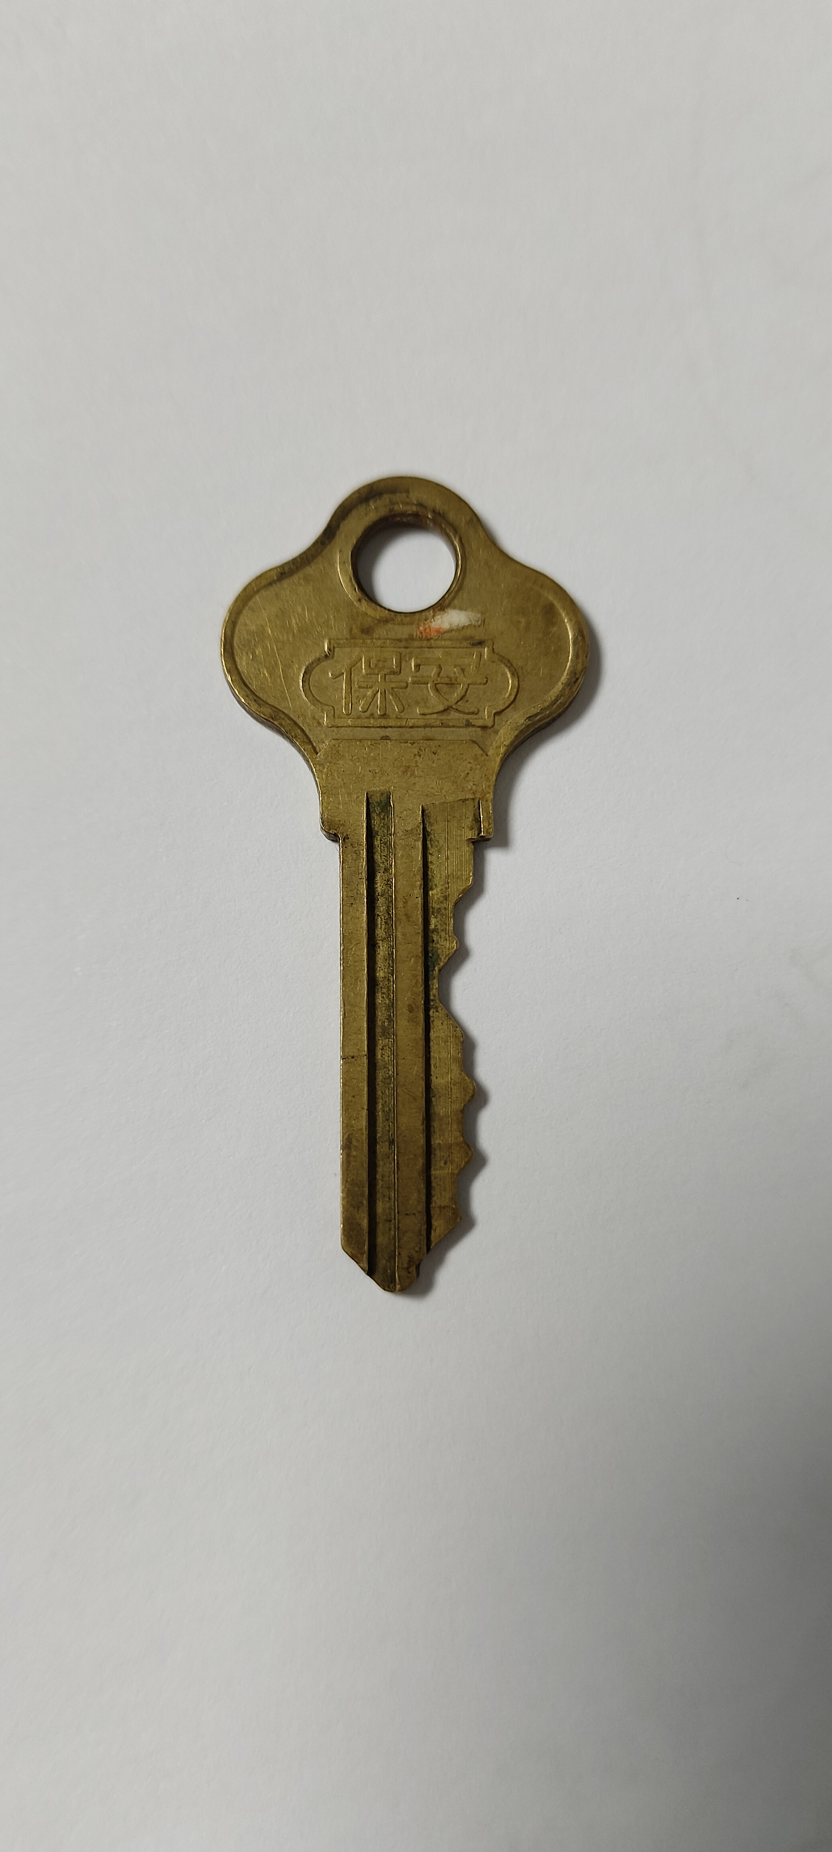 | 3000 |  |  | 以上数量只做参考，每年按实际数量结算。
2025年 | 暗锁钥匙 |  | 2000 |  |  | 以上数量只做参考，每年按实际数量结算。
2026年 | 暗锁钥匙 |  | 2000 |  |  | 以上数量只做参考，每年按实际数量结算。
合计金额 |  |  |  |  |  | 以上数量只做参考，每年按实际数量结算。

二、项目合作需求
1、中标人按照规格及数量要求，制作相对应的钥匙供招标人使用。不符合要求的，招标人有权拒绝验收。在配置完成后，测试需100%合格，未合格的钥匙需重新配置更换(重新配置钥匙不计入数量）。
2、在接到采购人清单后，按采购人要求日期前完成工作（予以报价人备货日期不少于3天）。
3、售后服务：中标人在质保期内（配制到货的30天内）接到故障通知后，中标人承诺4小时内响应并到达现场处理，在12小时内免费重新配置钥匙并保证能正常使用（人为损坏或遗失除外）。
三、付款方式
每年9月支付服务款一次，按实际数量办理结算。验收合格且收到报价人开具正式发票后，采购人在一个月内向报价人支付全部货款。

